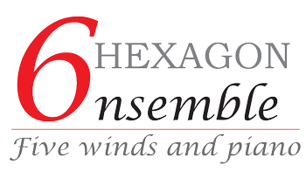
Frank Peters – piano
Jelena Ristic - viool
Mikhail Zemtsov - altviool
Carla Schrijner - cello
Rien Wisse - contrabas
Wout van den Berg – fluit
Bram Kreeftmeijer – hobo
Arno van Houtert – klarinet
Marieke Stordiau – fagot
Christiaan Boers – hoorn

Mozart & andere wonderkinderen
Mili Aleksejevitsj Balakirev (1837-1910)
Octet opus 3 (1855/1856) 11’
- Allegro molto
viool-altviool-cello-contrabas-fluit-hobo-hoorn-piano
Josef Gabriel Rheinberger (1839-1901)
Nonet opus 139 (1884) 33’
- Allegro
- Menuetto
- Adagio molto
- Finale. Allegro
viool-altviool-cello-contrabas -fluit-hobo-klarinet-fagot-hoorn
Pauze
Max Christian Friedrich Bruch (1838-1920)
Uit: Acht Stücke opus 83 (1910) ± 10’
- Rumänische Melodie
- Nocturne
klarinet-altviool-piano
Wolfgang Amadeus Mozart (1756-1791)
Pianoconcert no. 24 in c klein KV 491 (1786) 30’ Arr. Christiaan Boers
- Allegro
- Larghetto
- Allegretto
piano solo-viool-altviool-cello-contrabas- fluit-hobo-klarinet-fagot-hoorn

Toelichting: Mozart & andere wonderkinderen
Dat Mozart een wonderkind was is algemeen bekend. Maar Balakirev dirigeerde op zijn veertiende al Mozarts Requiem en Rheinberger was al op zijn zevende kerkorganist en componeerde een jaar later zijn eerste werk. En Bruch schreef reeds op veertienjarige leeftijd zijn eerste symfonie. Kortom, in dit programma zijn vier werken te horen van vier wonderkinderen die al op jonge leeftijd tot bijzondere muzikale prestaties in staat waren.
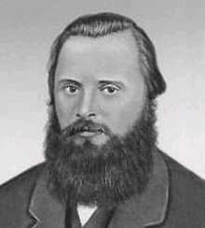
De leden van het Hexagon Ensemble zoeken altijd de samenwerking met anderen. Dat kan zijn met acteurs, schilders en dansers, maar ook natuurlijk met collega-musici. In dit programma wordt het Hexagon Ensemble uitgebreid met vier strijkers in een verrassend klassiek/romantisch programma waarin bekend repertoire wordt gecombineerd met minder bekend repertoire dat absoluut gehoord moet worden. Laat u verrassen.
Mili Balakirev studeerde compositie bij Mikhail Glinka. Mede diens op Russische thema’s gebaseerde opera’s inspireerden Balakirev om te streven naar een eigen ‘Russische school’, vrij van Europese invloeden. Hij deed dit samen met geestverwanten Moessorgski, Rimski-Korsakov, Borodin en Cui, samen het ‘Machtige Hoopje’ genoemd. Balakirev wordt tegenwoordig voornamelijk herinnerd als oprichter van de nationale Russische compositieschool.
Hij schreef, naast vele pianowerken, maar één kamermuziekwerk. En dat is het in dit programma opgenomen Octet voor blazers, strijkers en piano waarvan alleen het eerste deel bewaard is gebleven. In dit allegro molto vertrouwt Balakirev het meeste melodische materiaal toe aan de blazers en de strijkers met prachtige solo’s voor bijna alle instrumenten, terwijl de pianist is voorzien van een uiterst virtuoze pianopartij die sterk aan Chopin doet denken. Afgaande op de grootschalige aanpak van dit enige bewaard gebleven deel moet het complete werk van symfonische proporties zijn geweest. Zijn leermeester Glinka toonde zich erg enthousiast over dit werk van de jonge Balakirev.
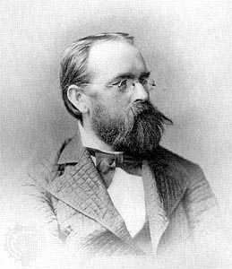
Er zijn niet zo veel nonetten geschreven maar binnen dit genre wordt het Nonet opus 139 van Josef Rheinberger absoluut tot de beste gerekend. De in Liechtenstein geboren componist verbleef het grootste deel van zijn leven in München waar hij werkte als organist en koordirigent. Als docent compositie was hij ook gedurende veertig jaar verbonden aan het toenmalige Koninklijk Conservatorium in de Beierse hoofdstad en stond aan de wieg van de ‘Münchener Schule’, waarvan o.a. ook Ludwig Thuille deel uitmaakte.
Het Nonet bestaat uit vier delen. De opening van het eerste deel roept sterke herinneringen op aan Beethoven. Het tweede deel verwijst naar een 18e-eeuws Menuet. Het daaropvolgende Adagio vormt onmiskenbaar het zwaartepunt van het hele werk met zijn prachtige en expressieve melodieën en harmonieën. De afsluitende Finale zit vol levendige en fraaie melodieën en lijkt sterk gebaseerd op de stijl van Mendelssohn.
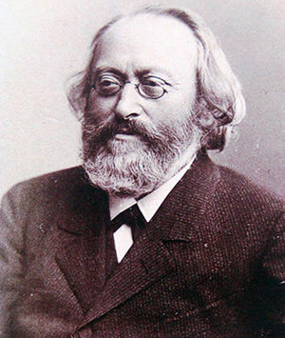
De Duitse componist Max Bruch was de zoon van een ambtenaar uit Keulen. Van zijn moeder kreeg hij zijn eerste muzieklessen en hij was slechts veertien jaar oud toen zijn eerste symfonie in première ging. Na zijn conservatoriumstudie werd hij een graag gezien dirigent in Duitsland en in Liverpool. Bruch componeerde zijn Acht Stücke opus 83 voor zijn zoon Max Felix, een uitmuntend klarinettist.
Het werk ontstond in 1910 in Berlijn in een tijd waarin veel componisten al op zoek waren naar nieuwe wegen. Maar hij schreef deze miniaturen in een volledig romantisch idioom, gebruikmakend van een geraffineerde instrumentatie en lyrische, zangerige melodieën. Hij vond zijn inspiratie voor dit werk voornamelijk in de Märchenbilder en Märchenerzählungen van Robert Schumann. Alle acht delen hebben een programmatisch karakter en vertellen elk hun eigen verhaal. Van deze Acht Stücke klinken er in dit programma twee, de Rumänische Melodie en de Nocturne.
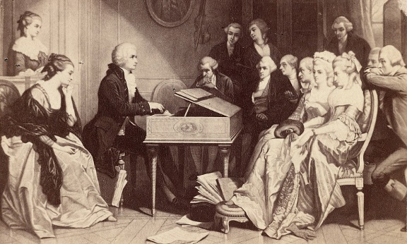
Mozart componeerde zijn pianoconcert no. 24 KV 491 in de winter van 1785/1786 en voltooide het op 24 maart 1786, drie weken na de voltooiing van zijn pianoconcert no. 23. Het werk ging begin april 1786 in première in het Burgtheater te Wenen. Het driedelige pianoconcert KV 491 is een van de twee pianoconcerten die Mozart schreef in een mineurtoonsoort. Hoewel Mozarts concertante muziek meestal in majeur geschreven is, zijn het met name de werken in mineur die grote bekendheid hebben gekregen. De mineurtoonsoorten van deze werken hebben dan ook vaak een spanning die, alle conventies van het concerto ten spijt, de sfeer van het theater en de opera oproepen. Dit geldt behalve de symfonie in g klein KV 550 ook voor het pianoconcert no. 20 in d klein. Toch wordt door sommigen het wat meer ingetogene pianoconcert KV 491 hoger aangeslagen. Dit concert, met opvallend fraai uitgewerkte partijen voor de houtblazers, verraadt niet alleen Mozarts theaterinstinct maar ook diens affiniteit met Bach en Händel. Met name Ludwig van Beethoven en Johannes Brahms waren grote bewonderaars van dit prachtige concert dat in dit programma wordt gespeeld in een even prachtige bewerking van Hexagon-hoornist Christiaan Boers.

